Раздел 3. Лекция 9.Схемы управления двигателями постоянного тока

Типовые схемы релейно-контакторного управления (РКУ) двигателями постоянного тока (ДПТ) обеспечивают автоматический пуск, реверсирование и ступенчатое регулирование скорости вращения ДПТ, автоматическое электрическое торможение.
На рис.19 представлена типовая схема РКУ, обеспечивающая пуск ДПТ в функции независимой выдержки времени в три ступени, регулирование скорости ослабления магнитного потока, динамическое торможение в функции ЭДС, защиту от КЗ, обрыва поля ДПТ, от самозапуска после исчезновения и появления напряжения. Управляется схема командоконтроллером SA, имеющем секции и четыре положения – нулевое и три рабочих.
Для запуска двигателя SA переводится в одно из рабочих положений. КМ подает напряжение в цепь якоря, М начинает разгоняться. КТ1, потеряв питание, отключается и с выдержкой времени включает КМ1, который шунтирует R_{d1}, а также катушку реле КТ2. Это реле с выдержкой времени включает КМ2 и т.д. Включение КМ3 означает выход ДПТ на естественную характеристику и разрешение на ослабление магнитного поля – включение KV3 и отключение КМ5 и введение в цепь ОВ резистора R_{B}, т.е. формирование искусственной характеристики.
Для остановки ЭП ключ переводится в положение 0. Все контакторы отключаются, а реле KV2, включив КМ4, подключает к М резистор R_{ΔT}. Происходит динамическое торможение. При снижении ЭДС до номинального значения RV2 отключается, после чего процесс торможения завершается.
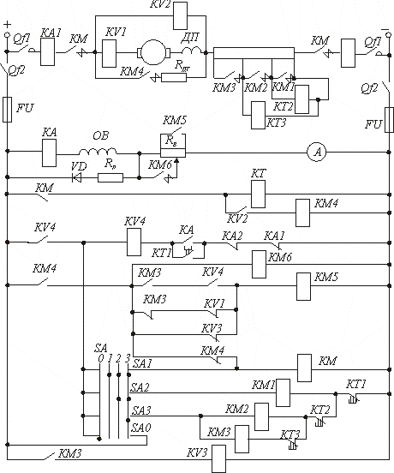

Рис. 19. Типовая схема релейно-контакторного управления ДПТ

Типовые ЭП с силовыми промежуточными магнитными усилителями (ПМУ) используются для САР механизмов подачи металлорежущих станков и других механизмов, требующих обеспечение диапазона регулирования скорости до 100:1. ПМУ (рис.20) включает пары силовых обмоток w₁ , встречно-параллельно включенные в каждую фазу вентили В1, к которым подключается мостовой выпрямитель В2. Обмотка якоря Д подключена к зажимам выпрямителя В2, а обмотка возбуждения питается от отдельного выпрямителя, не показанного в схеме. Фазные силовые обмотки располагаются на отдельных замкнутых сердечниках, охваченных обмотками управления и обратных связей w₂ и смещения w₃ .
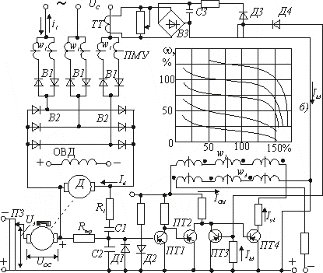

Рис.20. Замкнутая САР с ПМУ: а) схема управления ; б) электромеханические характеристики

Регулирование напряжения происходит путем намагничивания сердечников ПМУ, что изменяет индуктивное сопротивление рабочих обмоток. Чем больше намагничивающий ток обмотки управления, тем меньше сопротивление рабочих обмоток и больше выходное напряжение ПМУ, т.е. напряжение на якоре и, следовательно, скорость двигателя.
Принцип действия замкнутой САР сводится к следующему. Задающее напряжение U₃ снимается с задающего потенциометра ПЗ, сравнивается с напряжением U_{OC} тахогенератора ТГ. Результирующее напряжение подается на вход транзисторного усилителя с диодным ограничителем Д1, Д2. Выходной сигнал усилителя поступает на обмотку управления, ток которой определяет величину выходного постоянного напряжения ПМУ. Обмотка смещения служит для линеаризации начального участка характеристики ПМУ “вход-выход”, т.е. зависимости тока рабочей обмотки от тока управления усилителя.
Механические характеристики замкнутой САР с ПМУ представлены на рис.20,б.

Тиристорные ЭП постоянного тока.
Используются для механизмов с широким диапазоном регулирования скорости, необходимостью ограничения моментов и токов двигателя и др. На рис.21 представлена схема комплектного тиристорного ЭП серии ЭТЗР с ДПТ серии ПБСТ либо 4ПО (4ПФ). Замкнутая САР с отрицательной обратной связью по скорости и нелинейной – по току обеспечивает высокую жесткость механических характеристик в диапазоне регулирования
2000:1, ограничение тока якоря и момента на валу ДПТ.
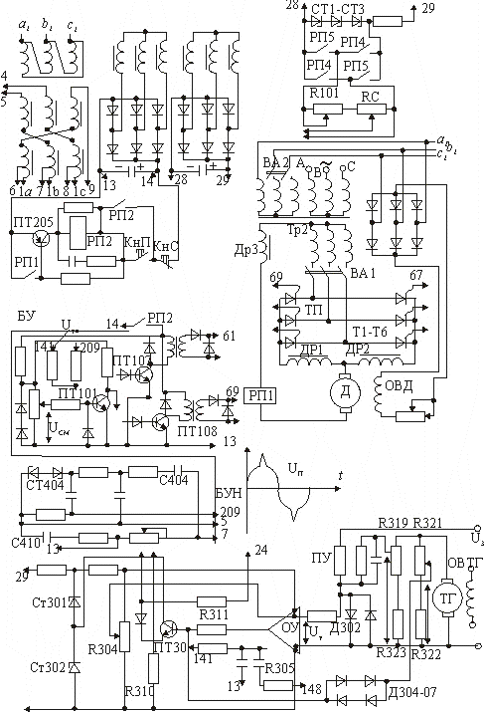

Рис.21. Схема комплектного тиристорного электропривода серии ЭТЗР
Силовые цепи реверсивного тиристорного преобразователя ТП состоят из двух вентильных групп (Т1, Т3, Т5) и (Т2, Т4, Т6), уравнительных реакторов Др1 и Др2, сглаживающего дросселя Др3.
Задающее напряжение U₃ подается на узел сравнения с диодным ограничителем Д302, куда подается напряжение обратной связи по скорости U_{OC} . Результирующее напряжение поступает на вход усилителя БУ, куда подается также пилообразное напряжение блока БУН. Их разность определяет угол управления тиристорами, выходное напряжение ТП и, следовательно, скорость вращения ДПТ.
Необходимая жесткость механических характеристик во всем диапазоне обеспечивается жесткой отрицательной обратной связью по скорости, осуществляемой с помощью тахогенератора ТГ. В схеме предусмотрены токовая отсечка (реле РП1 и РП2) и упреждающее токоограничение, что обеспечивает пуск ЭП с неизменным током якоря, равным току упора (1,5-2)I_{H} , и максимальную токовую защиту.

ЭП постоянного тока с микропроцессорным управлением

Для перемещения и точного позиционирования рабочих органов робототехнических механизмов используются электроприводы с микропроцессорным управлением (ЭПМПУ). Схема типового ЭПМПУ с аналогово-цифровыми узлами представлена на рис.22.
ДПТ М питается от реверсивного преобразователя на тиристорах VS1-VS6 и VS7-VS12. М связан с рабочим органом тахогенератором ТГ и датчиком положения ДП. Контроль тока якоря осуществляется датчиком тока ДТ.
ЭПМПУ построен по принципу подчиненного регулирования координат рабочего органа, имеет обратные связи по скорости (ТГ и регулятор скорости РС) и току (ДТ и регулятор тока РТ). Стабилитроны VD1, VD2 обеспечивают ограничение системой тока и момента ДПТ.
Микропроцессорная система включает микропроцессор МП, устройства памяти ОЗУ и ПЗУ, устройства сопряжения УС1-УС3, цифровой датчик положения ДП, цифро-аналоговый преобразователь ЦАП, обеспечивающий выходной сигнал задания скорости. Сигнал задания положения подается с терминала положения Т через УС3. Оптимальный график движения ЭП записывается в ПЗУ и определяет работу цифрового регулятора.
Выходное напряжение управления U_{y} регулятора поступает на систему импульсно-фазового управления СИФУ, которая определяет напряжение ТП и скорость вращения М.
В качестве МП-системы используются серийные микроЭВ, либо программируемые контроллеры типа “Электроника К1-20” и другие.

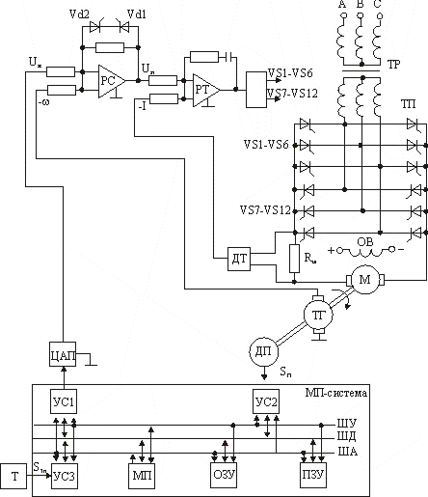

Рис.22. .Схема электропривода с микропроцессорным

